彰化縣政府補助活動計畫執行成果報告

- 1. 計畫名稱：中秋節活動


與
原 | 2. | 舉辦單位：
計 | 2.
劃 | 3. |  | 大印
一 | 3.
書 |  | 活動日期：
致 | 4.
￫ | 4. | 活動地點：
 | 5. | 活動人數：
 | 6. | 活動內容：（以文字摘要敘述）
 | 7. | 活動成果：（以文字摘要敘述）
 | 8. | 活動照片：（以相片及加註說明方式展示成果）
 | 9. | ￪彩色照片至少四張
 | 9. | 活動剪報：

民間團體向彰化縣政府暨所屬機關申領補（捐）助經費切結書
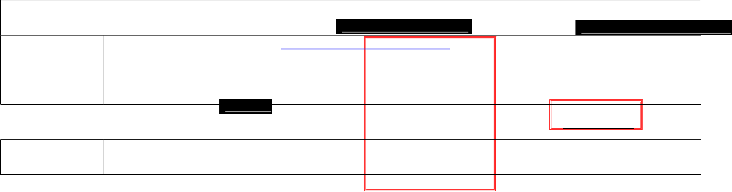

受文者 彰化縣政府（機關單位名稱）
活動名稱與原計劃書一致 ￬與明細表的縣府補助金額一致

文 主

切結單位

日 期

（一）茲向 貴機關（單位）申領 中秋節活動 補（捐）助經費計新臺幣壹萬陸仟捌佰元整。

（二）本項計畫未重複或以任何名義向彰化縣政府暨所屬機關申領補（捐）助經費。

（三）本項計畫已於「接受彰化縣政府補（捐）助經費明細表」列明向其他單位申請之所有補（捐）助經費。
（四）若有違前款申領情事，願無條件繳回申領補（捐）助經費。
￬協會全名 | 大印 |  | 理事長章
申 領 單 位 ：彰化縣彰化市田中社區發展協會 | 大印 | 負責人： | 理事長章 | （簽章）

中華民國107年09月30日

承辦人員： 科長： 機關（單位）主管：

